Консультация для родителей
«Графический диктант»
Кто сказал, что у дошкольников не бывает диктантов? Настоящий графический диктант по клеточкам понравится не только детям - дошкольникам, а так же школьникам и взрослым. Это интересное задание на внимательность и умение различать направления: вправо-влево, вниз - вверх. Весь диктант заключается в рисовании коротеньких линий на обычном тетрадном листе в клеточку. После окончания на листочке появляется фигурка. Это может быть птичка, животное или какой-либо другой объект. Фигурка появится, если диктант был выполнен правильно и ребенок нигде не ошибся.
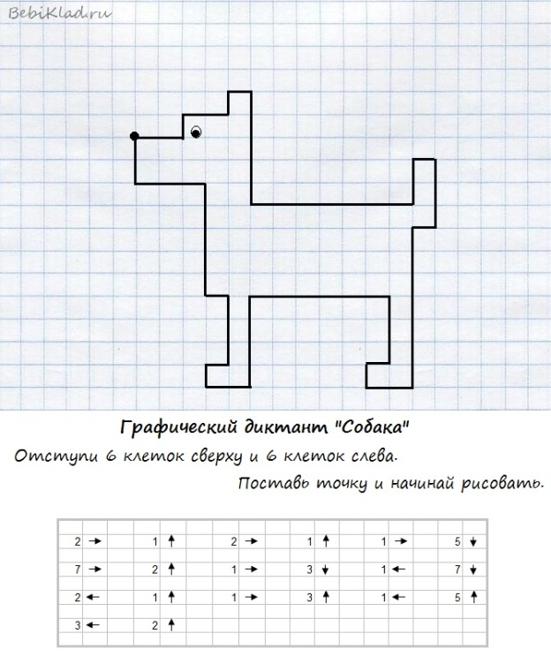
Что же такое графический диктант: развлечение или обучение?
Графические диктанты направлены на:
1. развитие мелкой моторики;
2. развитие произвольного внимания;
3. развитие координации движений;
4. развитие усидчивости;
5. развитие пространственного воображения;
6. расширение словарного запаса;
7. развитие орфографической зоркости.
Естественно, графические диктанты – это еще и эффективная подготовка руки к письму, к ориентированию по листу тетради. Простые графические диктанты прекрасно помогают родителям и учителям предотвратить многие сложности на начальном этапе учебы в школе. Это рассеянность, неумение сконцентрироваться, неусидчивость, орфографическая невнимательность.
Дети в возрасте 5-10 лет ,как правило, очень любят рисовать по клеточкам, это увлекательно и полезно. Это может стать общим семейным занятием – меняться ролями с ребенком, устраивать соревнования. А можно расширить задание: раскрась рисунок, вспомни стихотворение, отгадай загадку об этом объекте и т.п.

Что понадобится для занятий.
Вам понадобится тетрадка в клеточку. Для дошколят хорошо, если клеточка будет по-крупнее. Это позволяет снизить нагрузку на глаза. Не выбирайте тетради с очень белыми и очень гладкими листами. Это очень напрягает глаза. Кроме того, листы тетради отсвечивают и дают блики, которые вредны для глаз! Большие изображения на листе с крупной клеткой не поместятся, тогда нужно взять стандартную тетрадь. Также необходим простой карандаш и ластик, чтобы можно было стереть в случае ошибки.
Как проводить графические диктанты.
Задание по графическому диктанту выглядят так: на листе бумаги в клеточку ставится точка и от этой точки дается задание. Рисовать нужно по клеточкам. Например, одна клеточка вниз, одна клеточка вправо, одна клеточка вверх, одна клеточка влево. Должен получиться квадратик. Это самый простой пример графического диктанта. С каждым разом задание для ребенка должно усложняться. Перед написанием графического диктанта с ребенком стоит повторить, где находится левая сторона, а где правая, верх и низ.
Длительность занятий не должна превышать 10-15 минут для детей 5 лет, 15-20 минут для детей 5-6 лет, 20-25 минут для детей 6-7 лет. Но в случае, если ребенок увлечен, не прерывайте его, пусть выполнит задание до конца.
Проследите за тем, как ребенок сидит, как держит карандаш, приучайте сразу все делать правильно. Если у ребенка проблемы со счетом, помогайте отсчитать клеточки в тетради.
Варианты проведения диктанта:
1. Ребенку предлагают повторить в тетради рисунок, который изображен на образце.
2. Взрослый диктует ,указывая количество клеточек и направление рисования. Ребенок все выполняет на слух, затем сравнивает результат с образцом.
3. Взрослый начинает диктовать графический диктант и когда получается понятный рисунок, ребенок должен самостоятельно его продолжить.

Уважаемые родители!
Судя по вашим вопросам и отзывам , у детей проявлен интерес к графическим диктантам, поэтому предлагаю еще один из вариантов выполнения графического диктанта в домашних условиях: взрослый –диктует, ребенок – выполняет.
Обратите внимание на то, что восприятие идет на слух, поэтому говорить необходимо громко и четко. Когда рисунок будет готов, проверьте, насколько рисунок совпадает с заданием. Для удобства в работе нужно поставить точку, от которой необходимо начать рисунок.
Змейка
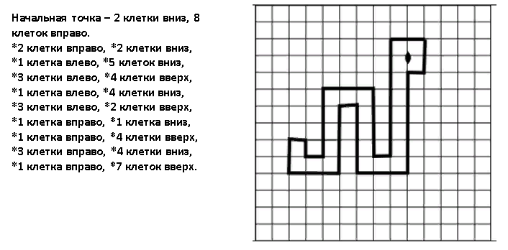

Собачка
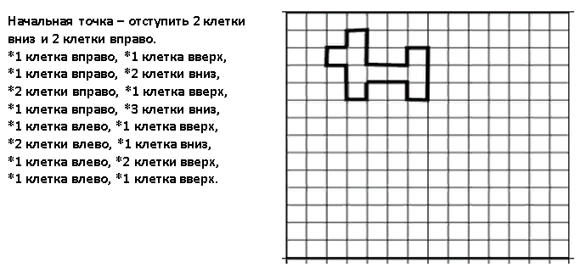
После выполнения задания и его проверки, по желанию ребенка, изображение можно раскрасить и обязательно прислать фотоотчет!!!

Так что же такое графический диктант? Это обучение через развлечение, приятное и полезное времяпрепровождение с детьми и конечно незаменимый помощник в подготовке ребенка к школе.

Удачи Вам!

